Índice

1. Objetivo 2
2. Macro Fluxo 2
3. Software 2
4. Como acessar 2
4.1 Ambiente de Produção 2
5. Tipo 3
5.1 Periodicidade 3
6. Sintoma 3
7. Descrição 3
7.1 Acesse o link acima utilizando o seu navegador 3
7.2 Tela principal 4
7.3 Mapa do Site 4
7.4 Administração - Clube Smiles 5
7.5 Log de Execução do Clube Smiles 5
7.7 Total Processado e Total Rejeitado 7
7.7.1 1º Processamento 7
7.7.2 2º Processamento 7
8. Dúvida 8
9. Controle de Revisões 8

Objetivo
Realizar o monitoramento da recorrência.
- Recorrência: quando um cliente adere ao Clube Smiles, ele escolhe uma data de pagamento, e o processo de recorrência realiza a efetivação deste pagamento mensalmente conforme a data selecionada anteriormente pelo Cliente Smiles.

Macro Fluxo

Software
Siebel

Como acessar

Ambiente de Produção
Ambiente de Produção (idioma português)
https://gol.oracleoutsourcing.com/loyaltysml_ptb/

Ambiente de Produção (idioma inglês)
https://gol.oracleoutsourcing.com/loyaltysml_enu/

Tipo
Monitoração

Periodicidade
Deve ser executado todos os dias: 5, 15 e 25
OBS.: Mesmo que caía nos finais de semana e / ou feriados

Sintoma
N/A

Descrição

Acesse o link acima utilizando o seu navegador

Digite o seu login da rede
Digite a sua senha da rede
Pressione a tecla <Enter>


Tela principal
Após digitar o seu login e senha irá aparecer a tela abaixo.


Mapa do Site
Selecione o ícone <Mapa do Site> (3º ícone da esquerda para direita).


Administração - Clube Smiles
Selecione a opção <Administração - Clube Smiles>.
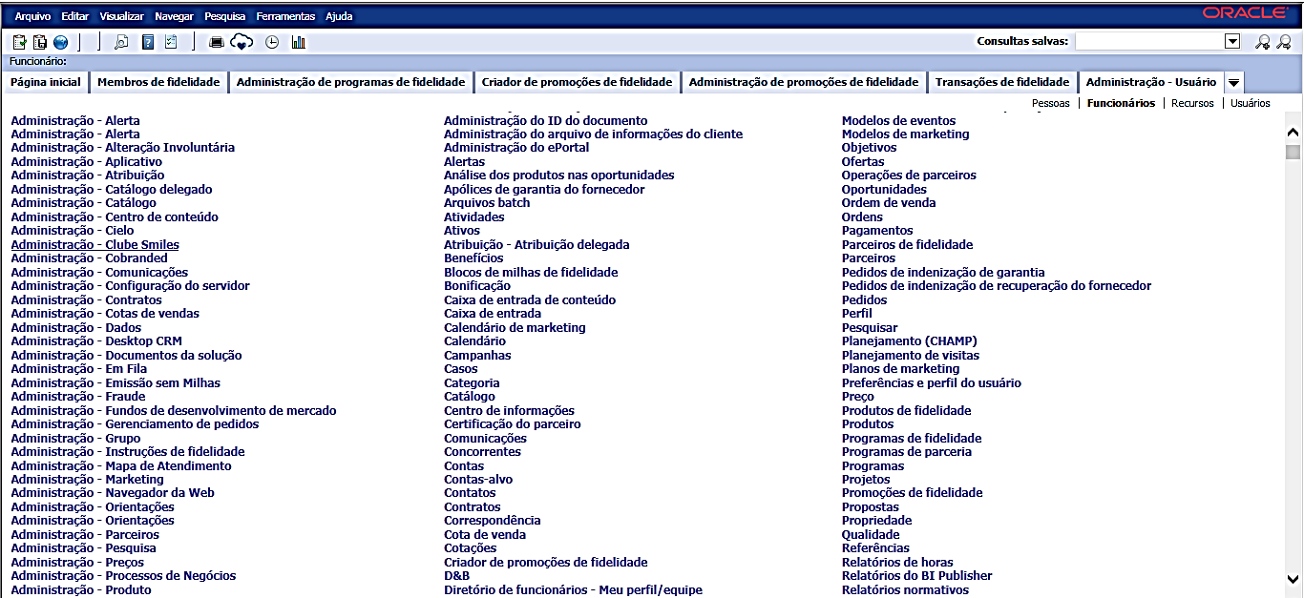

Log de Execução do Clube Smiles
Selecione a opção <Log de Execução do Clube Smiles>.
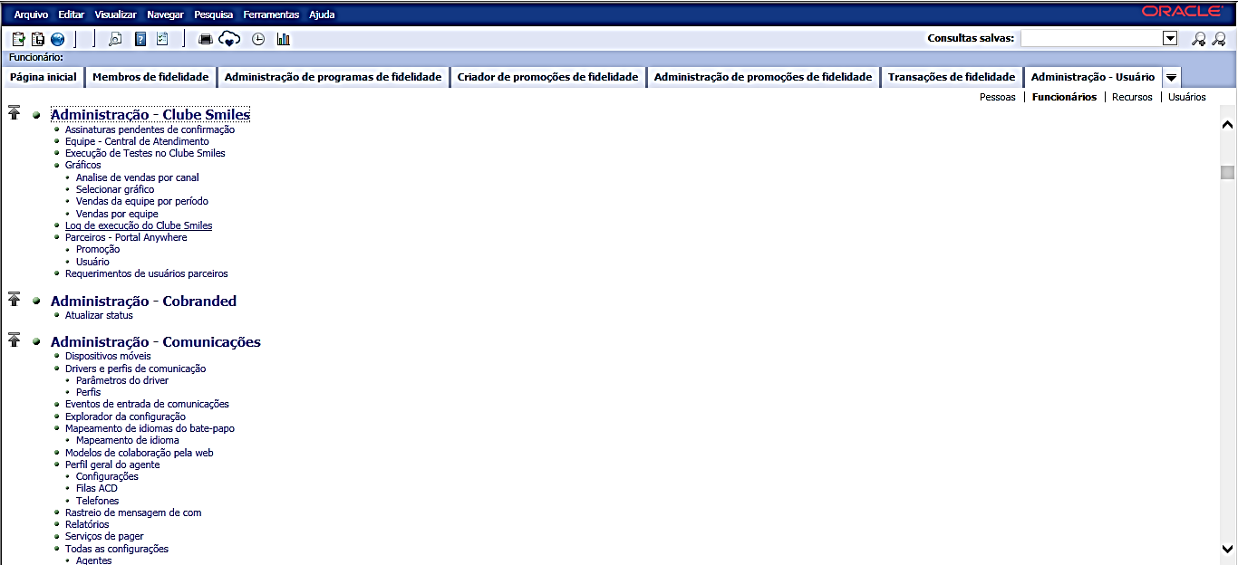

Ordene o campo <Data de Início> para deixar a data mais atualizada.
Observação: Monitoramento deve ser executado todos os dias: 5, 15 e 25, no início e no final do dia.
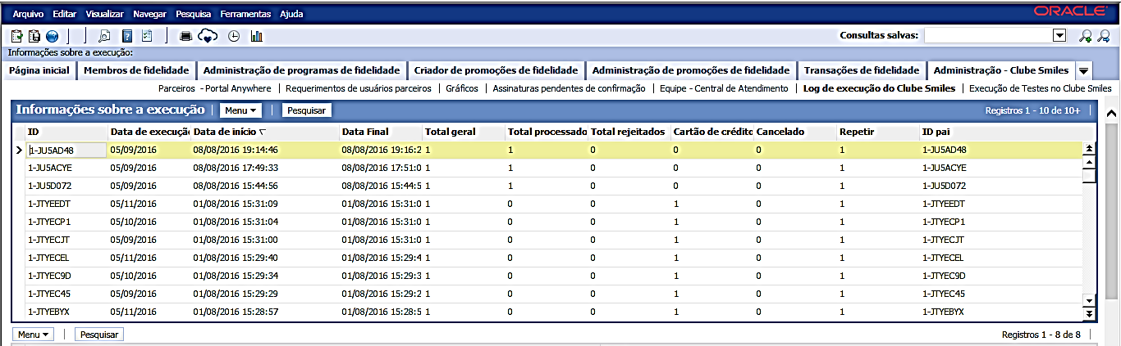

  - Controle do Tempo de Monitoração
Clique sobre a linha desejada de execução com botão direito do mouse e selecione
<About Record>
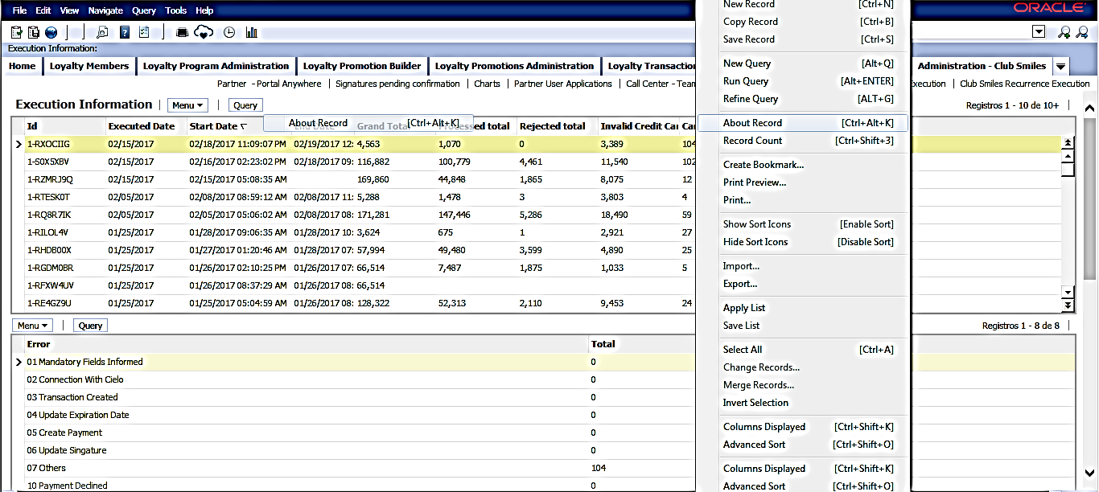

Caso o tenha tempo da última monitoração <Updated On> esteja maior que 20 minutos, acione o Suporte Siebel N2 Smiles, pois o processo pode estar travado.
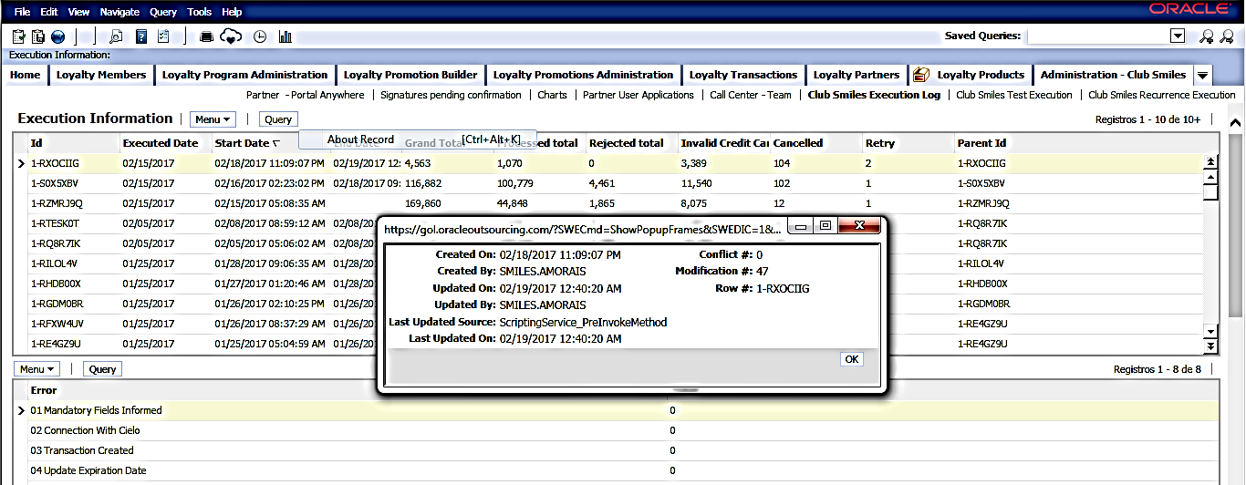

Total Processado e Total Rejeitado
Verifique os campos <total processado> e <total rejeitado>
Observação: Sempre irá ocorrer (2) dois processamentos.

1º Processamento
1º Processamento tem duração de aproximadamente 2 dias.

O valor do campo <total processado> deve ser bem maior que o <total rejeitado>, se os valores estiverem parecidos será uma evidência de erro. Caso o valor do <total rejeitado> seja 10% ou maior que o número <processado> acione o Suporte Siebel N2 Smiles.
Exemplo:
Total processado: 130.000
Total rejeitado: 3.000

No caso de sucesso, aguarde o 2º processamento.

2º Processamento
2º Processamento tem duração de aproximadamente 2 horas até 6 horas.

Caso o valor do campo <total rejeitado> seja igual ou maior a 10%, é uma evidência de erro.
Exemplo:
Total processado: 30.000
Total rejeitado: 3000

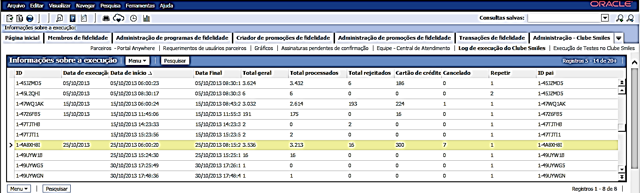

Neste caso, acione o Suporte N2 Siebel da Smiles.

Dúvida
Caso tenha alguma dúvida e / ou ajuste no procedimento, entre em contato com o Suporte N2 Siebel da Smiles.

Controle de Revisões
Revisão | Data | Editor | Descrição da Modificação
1.0 | 13/07/2016 | Tânia Ferro  (Chacon | Ilimitada) | Elaboração do procedimento
2.0 | 10/03/2017 | André Santos  (Chacon | Ilimitada) | Revisão de Procedimento

